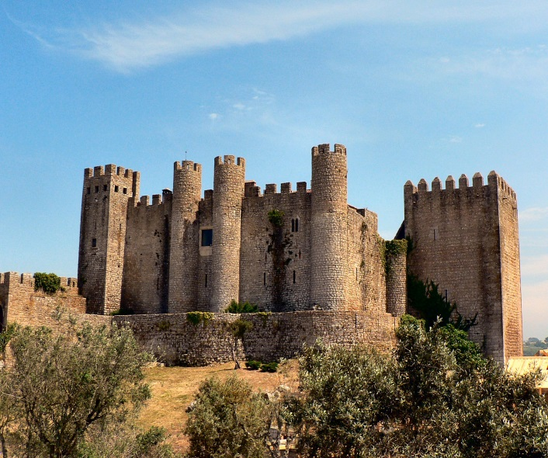
La ville
Cette petite ville se trouve le long d’une crête montagneuse de calcaire et est complètement encerclée par une vieille muraille. Au sein de la ville, on trouve des maisons peintes de manière traditionnelle, un vrai labyrinthe de petites rues pavées et un château médiéval qui a servi pendant plus de 800 ans à défendre la région
Le château
Le Castelo de Óbidos est un château médiéval tout ce qu’on fait de plus classique : il a des murs robustes en pierre, un donjon impénétrable et des remparts défensifs. Ce château domine la colline d’Obidos depuis l’époque des Maures (VIIIe — XIe siècle), mais a grandement été agrandi une fois que les Maures se sont fait chassés par le roi Afonso Henriques (en 1147).
Le château que l’on voit aujourd’hui date du XIIIe siècle et a été construit sous le règne du roi Dom Dinis. Dans les années 1950, le château a été transformé en hôtel de luxe (ce que l’on appelle « Pousada »).

Le Château d'Obidos est situé dans la paroisse de Santa Maria, une ville et une municipalité d'Óbidos dans le district de Leiria au Portugal.

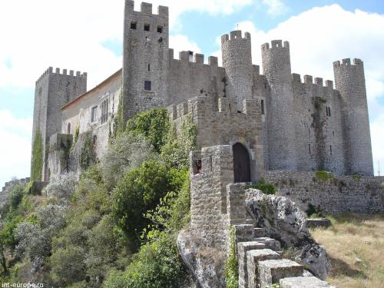

Ville d'Óbidos

«Ville fortifiée»
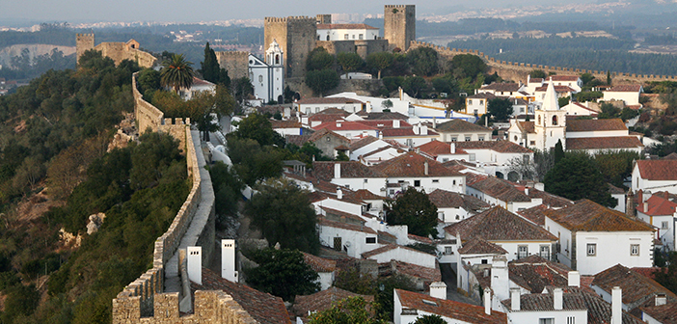
Castelo d´OBIDOS

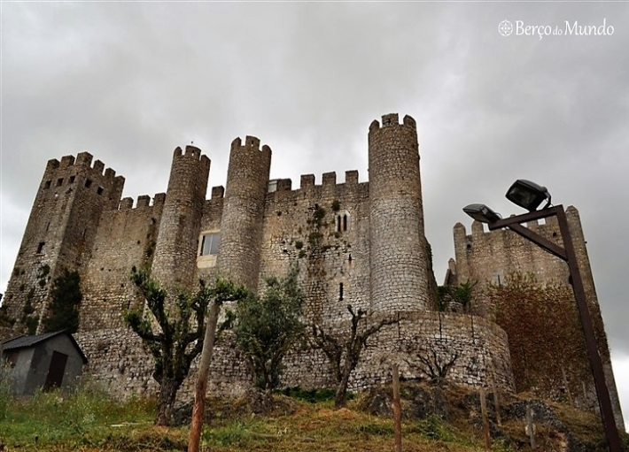
On pense que l'occupation humaine primitive de son site remonte à la préhistoire. En raison de sa proximité avec la côte atlantique, il a suscité l’intérêt des peuples envahisseurs de la péninsule ibérique, qui ont successivement occupé le territoire.

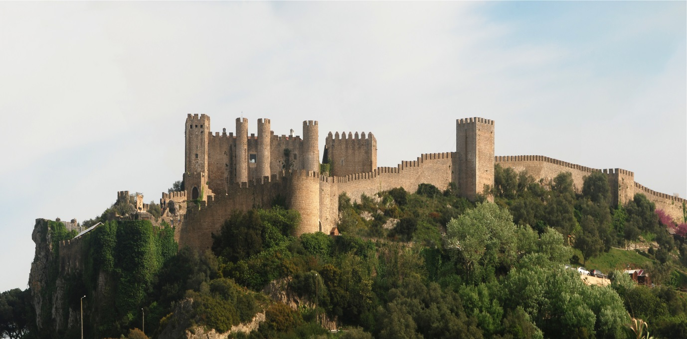
Óbidos subit sa transformation la plus forte à Noël. Ces dernières années, ce village bien connu est devenu la "Vila Natal", un lieu mystique qui enchante enfants et adultes pour la beauté et le plaisir qu’il procure à tous.

Le château s'élève à 79 mètres au dessus du niveau de la mer. Il présente une forme rectangulaire irrégulière mêlant des éléments des styles roman, gothique, manuélin et baroque, répartis dans deux zones principales.

